C O M M U N I Q U É – P o u r d i f f u s i o n i m m é d i a t e

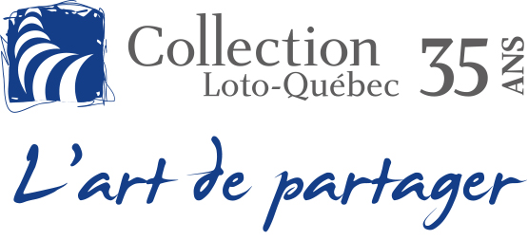

Repérage Abitibi-Témiscamingue 2014 :
16 nouvelles acquisitions

Val-d’Or – Le 10 décembre 2014 - Le Centre d'exposition de Val-d’Or et le conservateur de la collection Loto-Québec, Monsieur Louis Pelletier, sont heureux d’annoncer les noms des artistes dont les œuvres ont fait l’objet d’une acquisition par la collection Loto-Québec suite à l’exposition Repérage Abitibi-Témiscamingue qui s’est tenue du 26 septembre au 23 novembre 2014.

Grâce au programme Repérage mis en place par la Collection Loto-Québec, des artistes québécois voient leurs œuvres intégrer cette prestigieuse collection d’art publique. Le conservateur de la collection, Monsieur Louis Pelletier vient de dévoiler la liste des œuvres qui ont été sélectionnées par un jury composé de représentants de Loto-Québec à Montréal en novembre dernier.

16 œuvres de 16 artistes ont ainsi été acquises soit 23% des œuvres en exposition. Les artistes concernés sont: Luc Boyer, Céline Brochu, Jocelyne Caron, Renée Carrier, Catherine Dubé, Carole Dussault, Danièle Frenette, Céline J. Dallaire, Édith Laperrière, Christian Leduc, Diane Lemieux, Lee Lovsin, Ariane Ouellet, Sébastien Ouellette, Lucie Tremblay et Chantal Vallière.

Le Centre d’exposition de Val-d’Or et la Collection Loto-Québec remercient sincèrement tous les artistes de la région de l’Abitibi et de la région du Témiscamingue qui ont pris part à cet évènement.

Heures d’ouverture: Du mardi au vendredi de 13h à 17h et de 18h30 à 20h30; Samedi et dimanche de 13h à 17h.
Pour information : (819) 825-0942 ou expovd@ville.valdor.qc.ca /Visitez notre site Internet : www.expovd.ca ou notre page facebook : https://www.facebook.com/centredexpositiondevaldor

-30-
Source : Anne-Laure Bourdaleix-Manin, coordonnatrice de la programmation, (819) 825-0942 #6253
Remerciements aux Amies et Amis du Centre ainsi qu’aux subventionneurs et commanditaires suivants :

